* 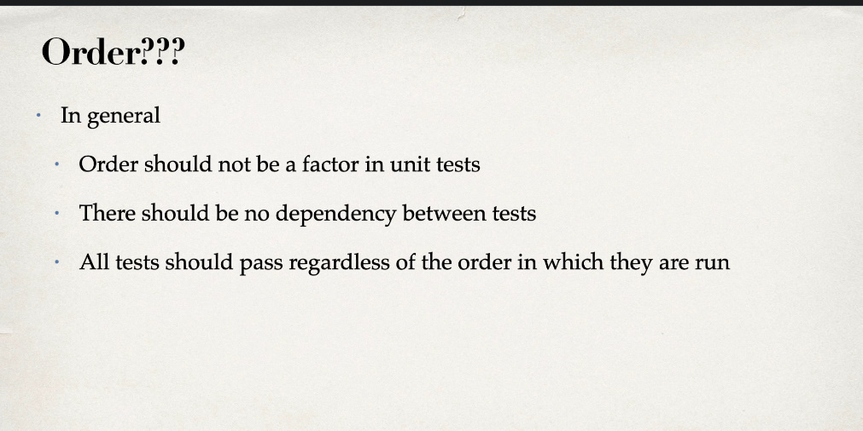
* 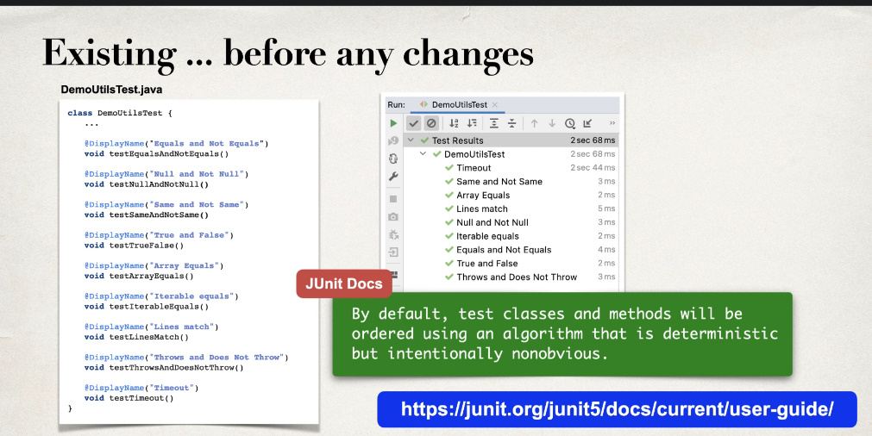

Deci, ordinea testelor e determinata de un algoritm special, nu prea clar cum merge. Modul cum testele sun aranjate nu este scrisa in documentatie.

**@TestMethodOrder(strategy.class)**

**Anotatia o punem inaintea clasei de test**

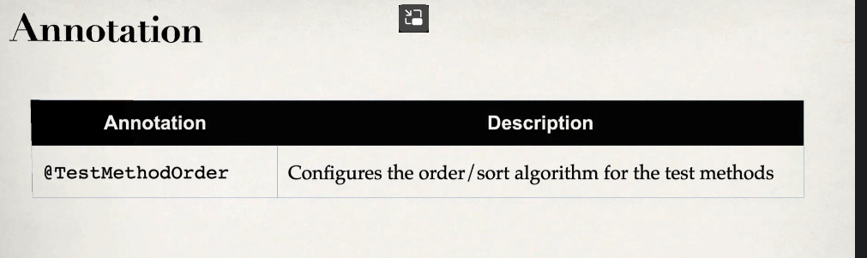

* Strategii pentru definirea ordinii:

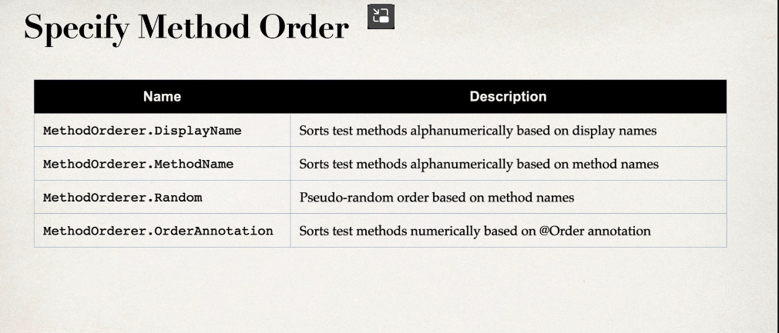

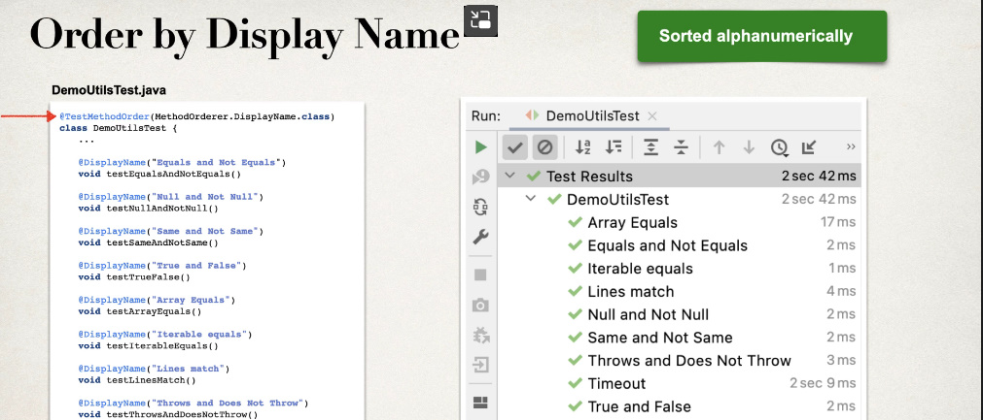

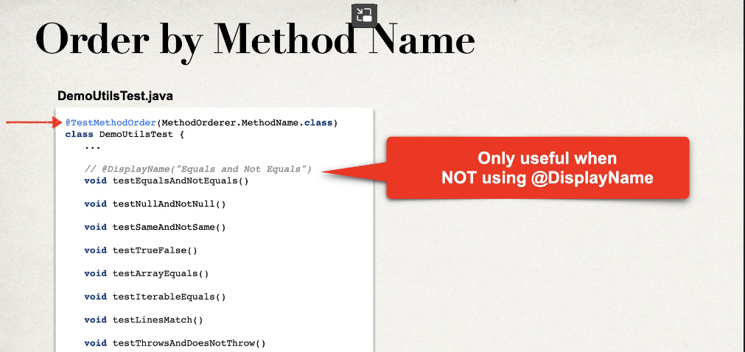

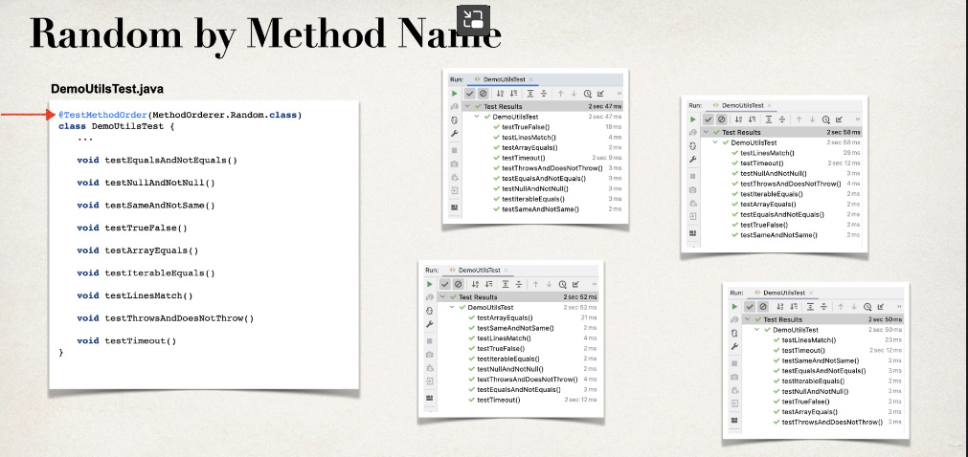

Random este cea mai buna strategie, deoarece confirma ca testele nu sunt dependente unul de celalalt.

**@Order**

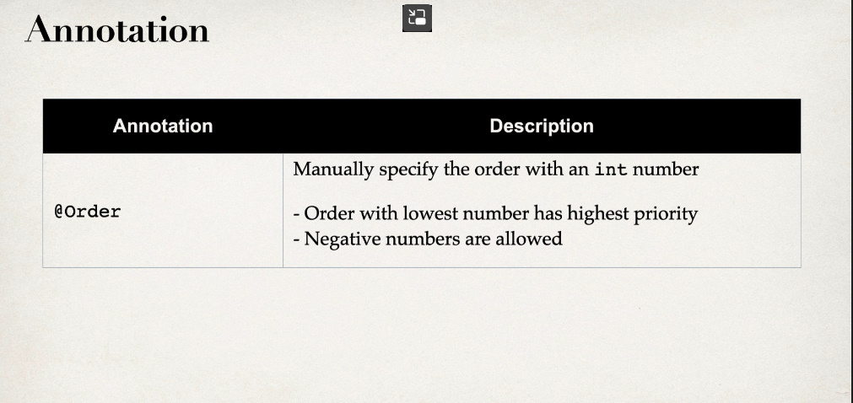

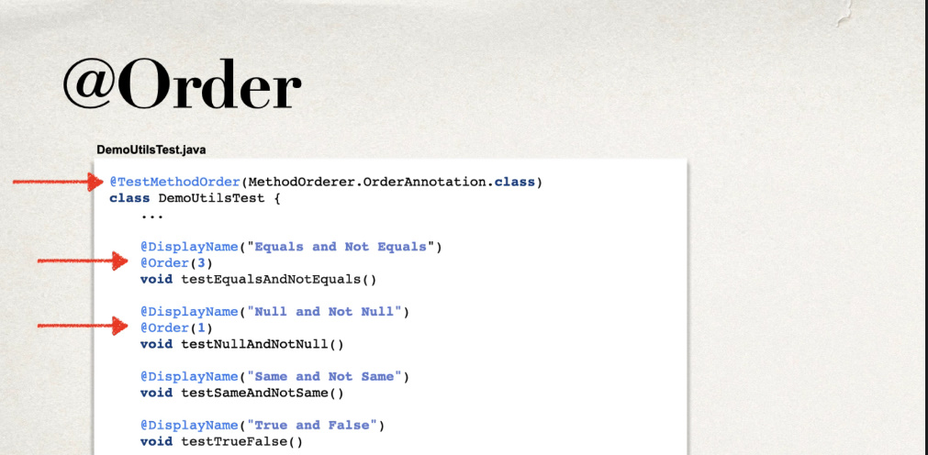

E necesara anotatia @TestMethodName(MethorOrderer.OrderAnnotation.class)

* Ordinea celorlalte metode ce nu au aceasta anotatie ia algoritmul default de la Junit
* Sunt permise si numerele negative, nu conteaza.
* Daca sunt metode ce au aceeasi ordine, iar se ia algoritmul default din Junit
* 